**SENAI ARY TORRES**

Francisco Gabriel

Gustavo Azzola

Cidon Silva

Gustavo Henrique

**Climatizador de Ar controlado por Arduino**

**SÃO PAULO**

**2020**

Francisco Gabriel

Gustavo Azzola

Cidon Silva

Gustavo Henrique

**Climatizador de Ar controlado por Arduino**

Trabalho de Conclusão de Curso apresentado na instituição Senai Ary Torres, como parte dos requisitos para obtenção do título de Técnico de Eletroeletrônica.

Orientador: Prof. Mario Américo

**SÃO PAULO**

**2020**

**BANCA EXAMINADORA**

___________________________________________

Prof. Mario Américo

**RESUMO**

O excesso de calor e a falta de umidade pode trazer diversos problemas recorrentes na saúde da população. Com o tempo seco cresce a prevalência de doenças como rinite e conjuntivite alérgicas, pois agentes causadores de alergias ficam mais tempos suspensos no ar; quanto ao calor causa a vasodilatação, que pode causar a queda de pressão arterial e provocar mal-estar, sonolência e desânimo. Devido aos males trazidos por estas condições, a sociedade veio criando meios para a climatização tanto para saúde quanto para conforto, alguns deles são os ventiladores, umidificadores de ar, climatizadores e etc.

A necessidade da climatização aumentou o consumo destes equipamentos, que, por sua vez, além de representarem um valor não tão acessível á população, também são acompanhados com um aumento significante no consumo de energia mensal.

A proposta do trabalho é trazer um equipamento que não tenha um custo tão elevado, nem que seja um aumento significativo no consumo de energia. O trabalho irá apresentar um Climatizador de Ar que, com o auxílio de um Arduino, seja possível aumentar ou diminuir tanto a temperatura quanto a umidade de um ambiente.

**Palavras-Chaves:** Consumo de Energia, Arduino, Umidade, Temperatura, Refrigeração

**ABSTRACT**

Excess heat and lack of humidity can cause several recurring problems in the population's health. With dry weather, the prevalence of diseases such as allergic rhinitis and conjunctivitis increases, as agents that cause allergies are suspended longer in the air; as for heat it causes vasodilation, which can cause a drop in blood pressure and cause malaise, drowsiness and discouragement. Due to the ills brought about by these conditions, society has been creating means for air conditioning for both health and comfort, some of which are fans, air humidifiers, air conditioners and etc.

The need for air conditioning increased the consumption of this equipment, which, in turn, in addition to representing a value not so accessible to the population, is also accompanied by a significant increase in monthly energy consumption.

The purpose of the work is to bring equipment that does not have such a high cost, even if it is a significant increase in energy consumption. The work will present an Air Climatizer that, with the aid of an Arduino, it is possible to increase or decrease both the temperature and the humidity of an environment.

Keywords: Energy Consumption, Arduino, Humidity, Temperature, Cooling

**SUMÁRIO**

**1 INTRODUÇÃO** 7

**2** **ESCOPO DO TRABALHO** 8

**2.1** **Objetivo Geral** 8

**2.2** **Objetivo Específico** 8

**2.3** **Semelhanças no Mercado de Trabalho** 8

**3** **DESENVOLVIMENTO** 9

**3.1** **Os males do Condionador de Ar**. 9

**3.2** **Funcionamento do Climatizador de Ar**. 9

**3.3** **Custo Mensal** 10

**3.4** **Funcionamento e Estrutura do Projeto** 13

**3.5** **Código Arduino** 14

**3.6** **Controle por Wi-Fi** 18

**3.7** **Esquema Elétrico e Simulação** 25

**3.8** **Distribuição das Tarefas** 32

**4** **CONCLUSÃO** 33

**REFERÊNCIAS BIBLIOGRÁFICAS** 35

# INTRODUÇÃO

Para se ter uma ideia, sistemas de refrigeração são utilizados desde a Roma Antiga, onde a água corria pelas paredes de certos imóveis para controlar a temperatura. Desde então, as técnicas de resfriamento do ar apenas evoluíram. Passamos por tentativas como a criação de torres de vento, ventiladores mecânicos e até mesmo a importação de neve das montanhas.

Mas, foi o domínio da eletricidade que possibilitou o surgimento de refrigeradores mais sofisticados, como os ventiladores, os climatizadores e também os condicionadores de ar (conhecidos popularmente como ar-condicionado). Estes refrigeradores conseguiram trazer grandes benefícios tanto ao lazer quanto á vida humana, visto como conseguiram reduzir as taxas de mortalidade infantil causadas por desidratação nas maternidades. Ou, em meados da década de 1920 que, com a popularização dos aparelhos de ar-condicionado nos cinemas, possibilitou o crescimento dessa indústria, já que as pessoas passaram a frequentar o espaço mesmo no verão, quando antes era desconfortável.

Com a evolução da tecnologia e a melhoria destes refrigeradores, eles passaram á ser atrelados a conceitos como conforto, saúde e eficiência. Os refrigeradores mais comuns utilizados por ambientes profissionais e domésticos são os ventiladores, climatizadores e os condicionador de ar. Dentre eles, o mais eficaz e conhecido é o ar-condicionado.

Porém, mesmo trabalhando com eficiência, o ar-condicionado funciona retirando a água do ambiente, o que deixa o ar ressecado e, consequentemente, resseca também as vias respiratórias, sendo assim, é necessário alguns cuidados especiais para que o equipamento não traga malefícios a saúde dos indivíduos no ambiente. Além do fato do aparelho ter um preço um pouco elevado, o seu consumo de energia mensal também se torna significante.

A partir destes pontos, foram levantadas as seguintes questões: É possível criar um refrigerador com o funcionamento parecido com o aparelho de ar-condicionado, sem que resseque tanto o ar e, também, não cause um impacto tão significativo no consumo de energia no fim do mês? Nosso projeto de trabalho de conclusão de curso, busca exatamente satisfazer estas duas questões.

O projeto traz um Climatizador de Ar que, com o auxílio do Arduino, possa desenvolver um papel parecido com o funcionamento de um aparelho de ar-condicionado. Porém, visando maior confortibilidade, saúde e também econômia.

# ESCOPO DO TRABALHO

## Objetivo Geral

Devido a econômia e a diminuição de danos ambientais decidimos optar pelo Climatizador de Ar como nosso projeto. Em diversas pesquisas foi mostrada que as pessoas não conhecem seu funcionamento ou até mesmo o aparelho, e devido esta baixa popularidade, sua procura no mercado não é tão alta quanto o de um aparelho de ar condicionado.

Pensando nisto, decidimos tornar o Climatizador de Ar mais inteligente e automático, de uma forma viável economicamente, na tentativa de torná-lo ainda mais popular. Essa melhoria contará com o auxílio do microprocessador Arduino.

## Objetivo Específico

Os climatizadores realizam a diminuição térmica através da refrigeração evaporativa No projeto buscamos trazer, além da refrigeração, o aquecimento evaporativo. De forma que o processo ainda se mantenha como uma climatização adiabática e mantenha o conforto térmico.

## Semelhanças no Mercado de Trabalho

Após pesquisas realizadas pela internet e também pelo mercado de trabalho, foi encontrado poucos modelos de climatizadores de ar que pudessem fazer a funcionalidade de aquecimento. Em todos os encontrados, seu preço se mostrou elevado e também com um maior consumo de energia, ainda que não seja tão significativo.

Devido á isto, decidimos fazer um Climatizador de Ar que apresenta a característica tanto da refrigeração quanto do aquecimento através de um sistema evaporativo, sem que, o consumo de energia ou o preço se elevem.

# DESENVOLVIMENTO

Neste capítulo será aprofundado as razões que fizeram chegarmos neste projeto. Também será mostrado o esquema elétrico e seus detalhes de conexão, o código-fonte e o fluxograma de funcionamento.

## Os males do Condionador de Ar.

Nas últimas décadas foi presenciado um grande aumento do buraco na camada de ozônio. A camada de ozônio, localizada na Estratosfera, é uma barreira natural contra os raios ultra-violetas, uma radiação tóxica á todos os seres vivos do planeta. Um grande contribuidor para o aumento desse buraco na camada de ozônio, são os clorofluorcorbonetos (mais conhecidos como gases CFCs). Estes compostos eram utilizados em larga escola em sistema de refrigeração, como geladeiras, condicionadores de ar e aerossóis.

Em 1973 pesquisas finalmente concluíram o quão maléfico os compostos CFCs conseguiam ser a camada de ozônio. Hoje o buraco da camada de ozônio possuí 23 milhões de quilômetros quadrados, e para conter este crescimento, criou-se o protocolo de Montreal, que proíbia a utilização dos compostos de CFC. Mesmo com a proibição dos CFC’s, os fluídos utilizados pelos ares condicionadores (comumente o R-22) ainda continua sendo nocivo á camada de ozônio.

A partir de então alternativas começaram a ser desenvolvidas, como o climatizador, em substituição para o ar condicionado. O equipamento trabalha com um sistema de refrigeração evaporativa.

## Funcionamento do Climatizador de Ar.

O climatizador de ar possui um ventilador que força o ar externo através de uma colmeia, sobre o qual a água circula continuamente pela ação de uma bomba. Nesta passagem do ar pelo painel, há a troca de calor entre a água e o ar. A água que evapora garante uma maior umidade do ar resfriado e é reposta por uma bóia que mantém o nível do reservatório constante. Tal processo garante um resfriamento de até 12ºC.

Porém, o aparelho possuí condições para um bom funcionamento. A troca contínua do ar ambiente por ar resfriado garante um maior conforto térmico ao ambiente. Porém, este recirculamento de ar não se torna interessante em questões de refrigeração, visto que, o aumento da umidade do ar faz com que a diminuição da temperatura seja menor. Mas graças á esta caracterítica, podemos utilizar o equipamento com as portas e janelas abertas sem que afete o funcionamento do aparelho.

Como uma característica anteriormente citada do climatizador de ar, o resfriamento que o aparelho oferece depende inversamente da umidade do ar. Ou seja, quanto menor a umidade relativa do ar, maior é o resfriamento obtido pelo equipamento.

**Tabela 1. Referente ao resfriamento obtido do aparelho, de acordo com a umidade relativa.**

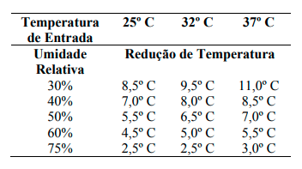

## Custo Mensal

Em 2006 um grupo de estudantes da UNICAMP levantou uma pesquisa entre o custo mensal entre um condicionador de ar x climatizador de ar. Essa pesquisa tinha como intuito a substituição dos ares condicionados do local por climatizadores de ar, e para a base dos cálculos foi utilizao uma das salas da instituição. Tal sala tem capacidade máxima de 73 pessoas, está equipada com 1 computador, lâmpadas fluorescentes e 5 aparelhos de ar condicionado e possui 72 metros quadrados. Levando em consideração que uma pessoa em repouso libera uma quantidade de calor equivalente á cerca de 70 watts (70W = 1Kcal/min), logo teríamos cerca de 5110w (ou 17500 BTU/h de capacidade térmica) caso a sala esteja completamente cheia. Desprezando o computador e as lâmpadas, levando em consideração apenas a quantidade máxima dos alunos daquela sala, seria necessário ao menos dois aparelhos de ar condicionado com potência de 12000BTU/h. Mas levando em consideração o tamanho da sala, teríamos que ter quatro aparelhos operando na capacidade máxima. Isto representaria um gasto mensal de R$315,00/mês. Levando em conta a substituição por climatizadores do modelo EB20, equivalentes aos aparelhos de ar condicionado de 12000BTU/h, seriam necessários cinco aparelhos operando com folga. Isto representaria um gasto de R$35,00/mês. A troca dos aparelhos seria paga em 12 meses graças á economia. Será mostrado em duas tabelas á seguir mais comparativos entre os custos dos aparelhos.

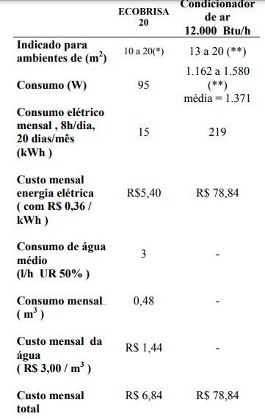**Tabela 2.** Estimativa de custo operacional de um climatizador de ar (Ecobrisa 20) e um aparelho de ar condicionado (12.000 Btu/h).

(*) dados obtidos em folhetos de divulgação da ECOBRISA

(**) dados obtidos em folhetos de divulgação da Springer e da Elgin

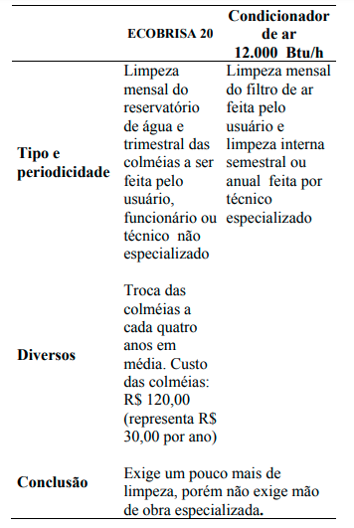

**Tabela 3.** Comparação sobre a manutenção de um climatizador de ar (Ecobrisa 20) e um aparelho de ar condicionado (12.000 Btu/h).

## Funcionamento e Estrutura do Projeto

Para criar um Climatizador, foi utilizado um Arduino Mega como microcontrolador, nele foi programado toda a lógica para seu funcionamento, entre elas, a função para Ligar/ Desligar, controle de temperatura e Nível da água. Quando acionado um botão determinado com a função para ligar o sistema, o Arduino identifica e compila o código liberando energia para a ventoinha, o Arduino libera uma voltagem de 5V e 40mA dos seus pinos, a ventoinha para seu funcionamento correto necessita de um voltagem e corrente maior, então para isso foi utilizado um driver (Tiristor) para mandar a alimentação correta. Para o controle de temperatura foi utilizado um sensor de temperatura (LM35) para reconhecer a temperatura atual do ambiente, e essa temperatura é exibida para o usuário através de um Display LCD, que é atualizado a cada determinado tempo. O controle da água é determinado por uma bomba no local onde fica armazenada a água, o nível é mostrado por 3 estados, eles são: baixo, médio e alto. A montagem do climatizador foi utilizado uma base de madeira, dividida em duas partes, onde a parte de cima ficará o Arduino, botões e display, e a parte de baixo ficará o reservatório de água, junto com a ventoinha e mangueiras para bombear a água.

## Código Arduino

Para o funcionamento logico do sistema foi realizado o seguinte código:

*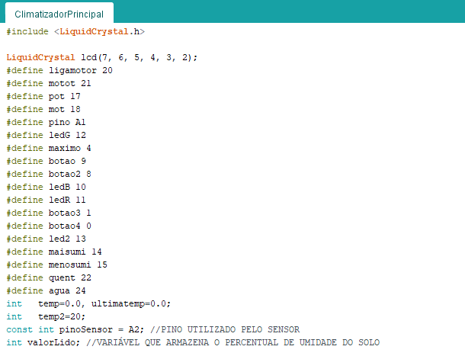  
  
  
  
  
*

**

**

**

**

**

## Controle por Wi-Fi

Como diferencial do climatizador, foi adotado a ideia de controlar ele não somente fisicamente, mas também por Wifi, para isso, seria necessário ligar um modulo Wifi (Esp8266) em duas saídas analógicas do Arduino, sendo configurado um código dentro do modulo e incrementado outro no Arduino para poder se comunicar com o módulo.

O código necessário configurar no Esp8266 seria:

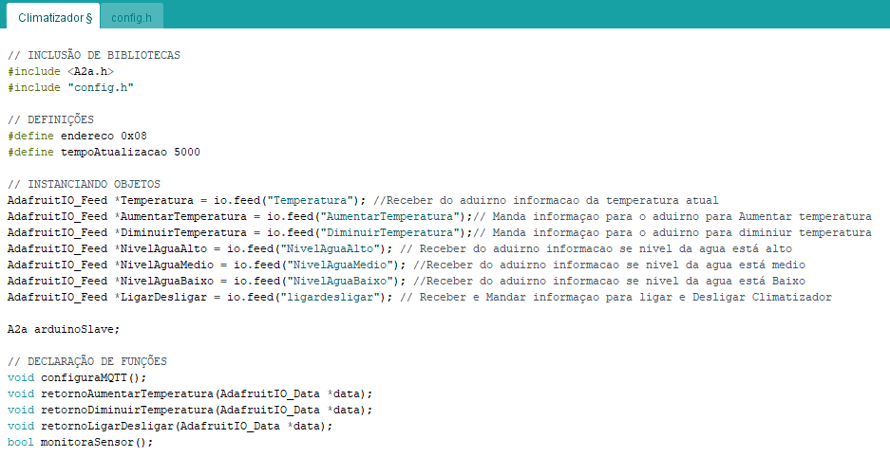



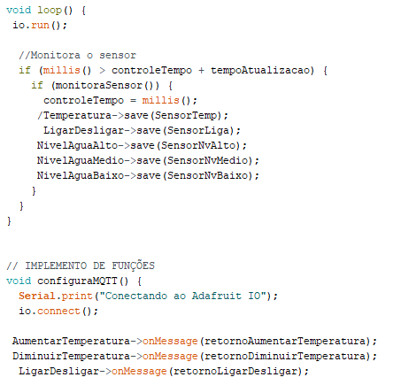





Também seria programado um arquivo para fazer a conexão com servidor e com a rede Wifi do local, para o Arduino poder se conectar na internet, sendo utilizado esse código:

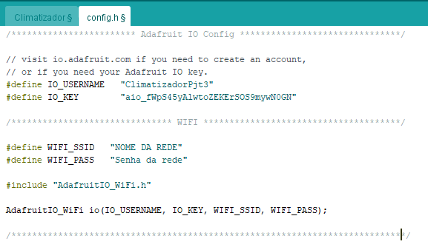  
  
 Com isso, seria somente necessário acrescentar o seguinte código no Arduino, substituindo e acrescentando apenas as variáveis pelas equivalentes e necessárias:

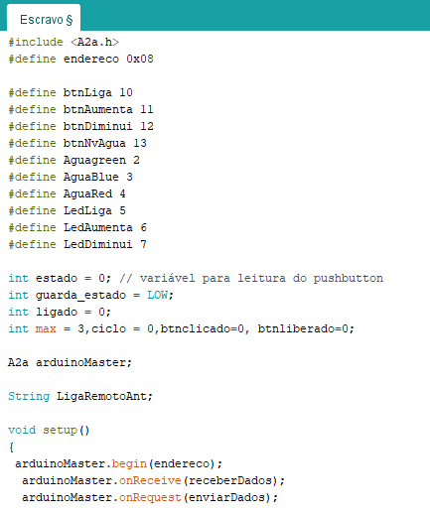







Após realizar isso, ele ia se comunicar com o servidor da Adafruit, que através do layout criador nele iria se comunicar com o Arduino.

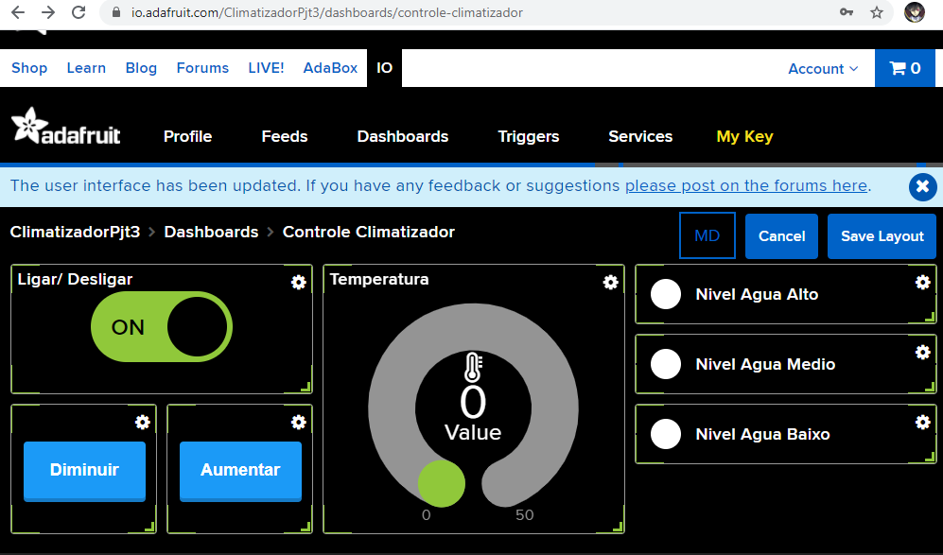  
*Imagem do Layout do servidor web para acesso remoto.*

Para acessar e controlar o Arduino remotamente, bastava conectar ele na rede Wifi, e acessar o link:   
<https://io.adafruit.com/ClimatizadorPjt3/dashboards/controle-climatizador> .

Nesse site foram criados os botões nomeados como “feeds”, conforme visto no código, após clicar em um desses botões, o servidor mandar uma informação para o modulo Wifi que o determinado feed foi acionado, e o módulo manda para o Arduino realizar a função a partir do que clicado.

## Esquema Elétrico e Simulação

Antes da montagem física do projeto, foi realizado uma simulação pelo site do Tinkercad, onde é possível ver toda a interação do Arduino com os demais dispositivos sendo utilizado como esquema elétrico do projeto.

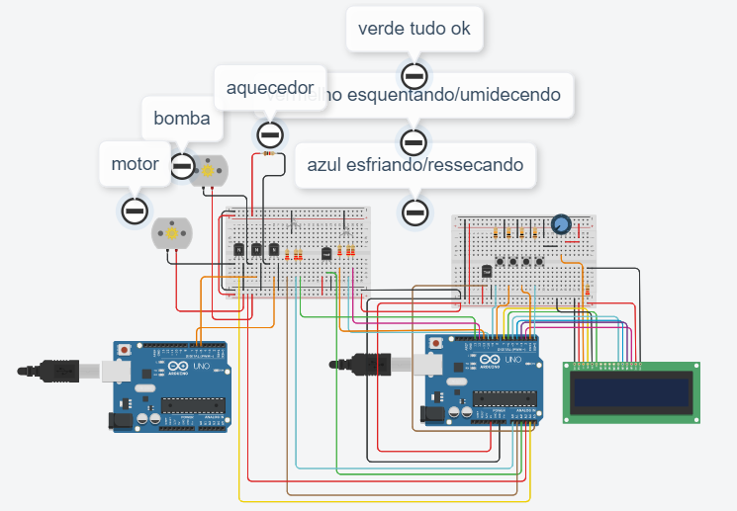

*Imagem do Layout simulador do projeto pelo Tinkercad .*

Também é possível verificar esse esquema, ver o código e testar o funcionamento do simulador pelo link:

<https://www.tinkercad.com/things/3sNTGbweUdT-copy-of-copy-of-copy-of-projeto/editel?sharecode=Y0uAbmc8JyTJ7wytBU0HBQqbNY8DXgqCEfcHPYt0nLk>

Após todos os testes 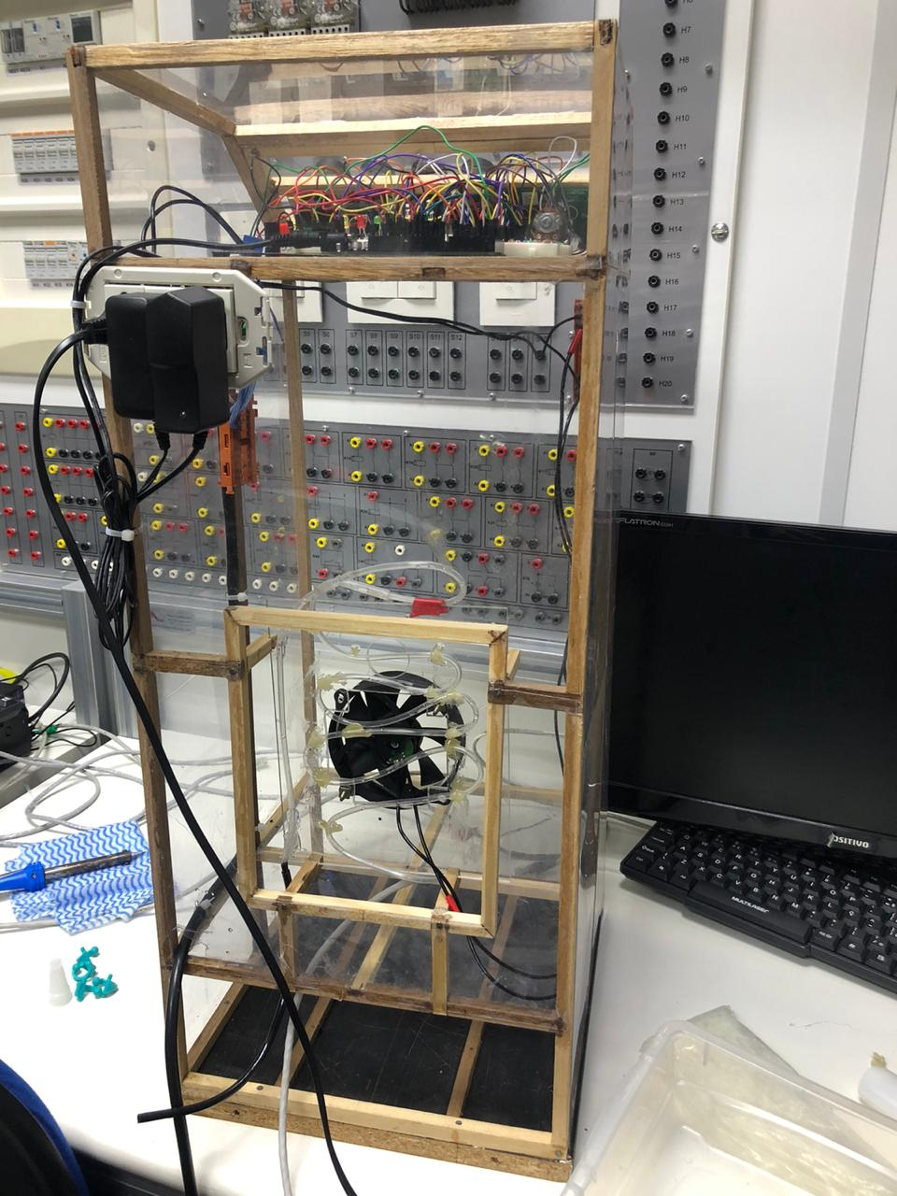pela simulação foi feito a montagem do projeto físico.

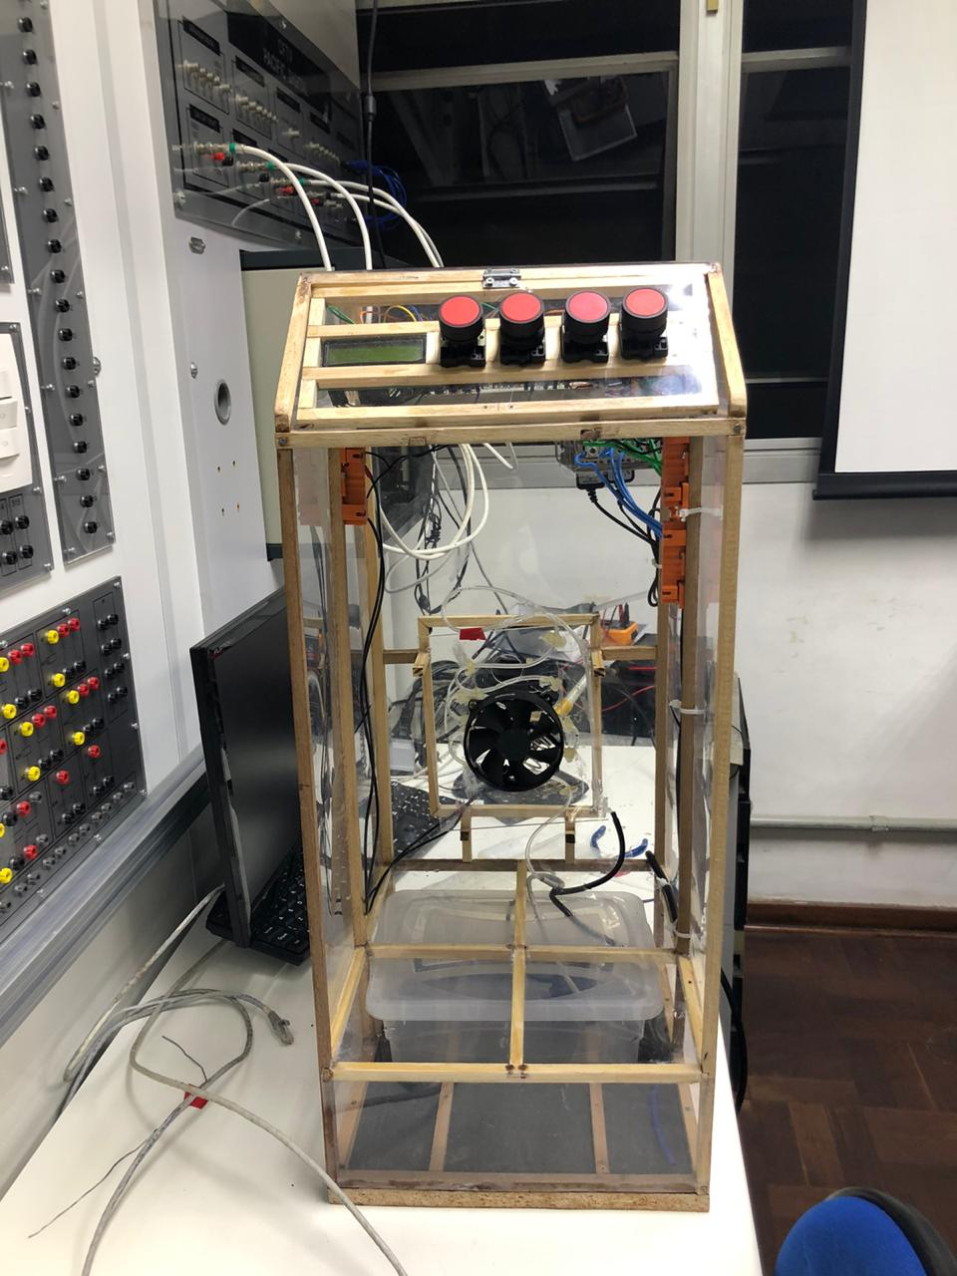

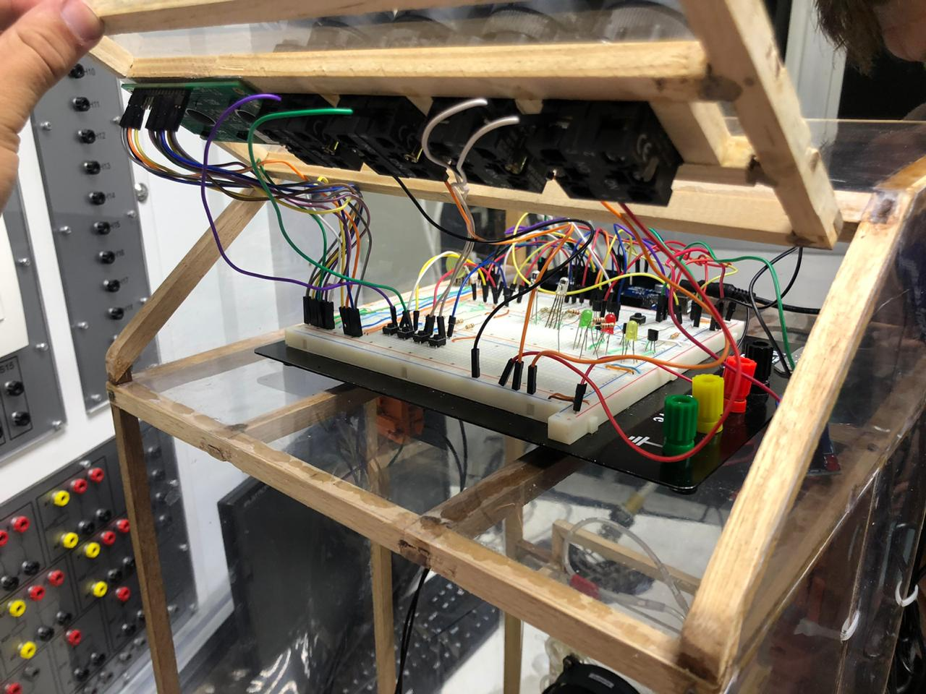

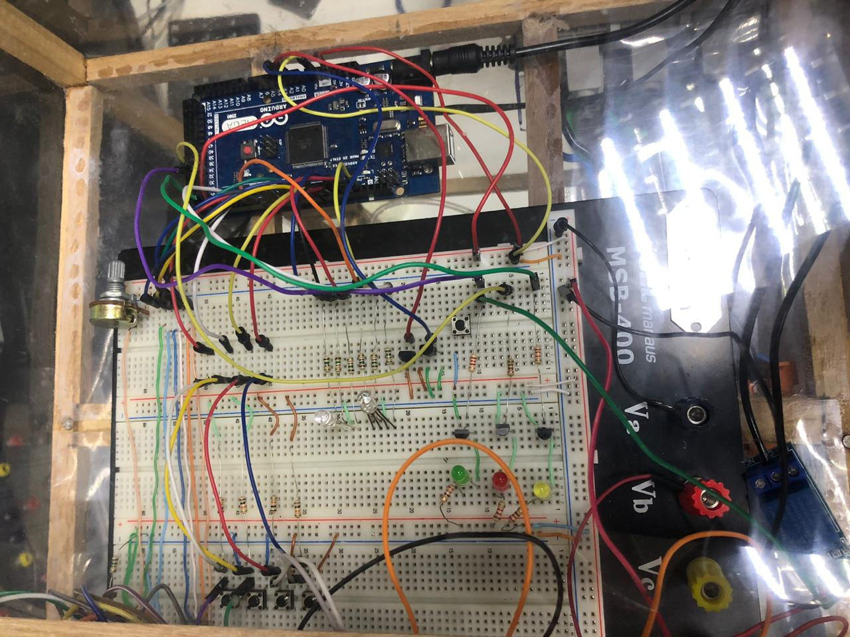

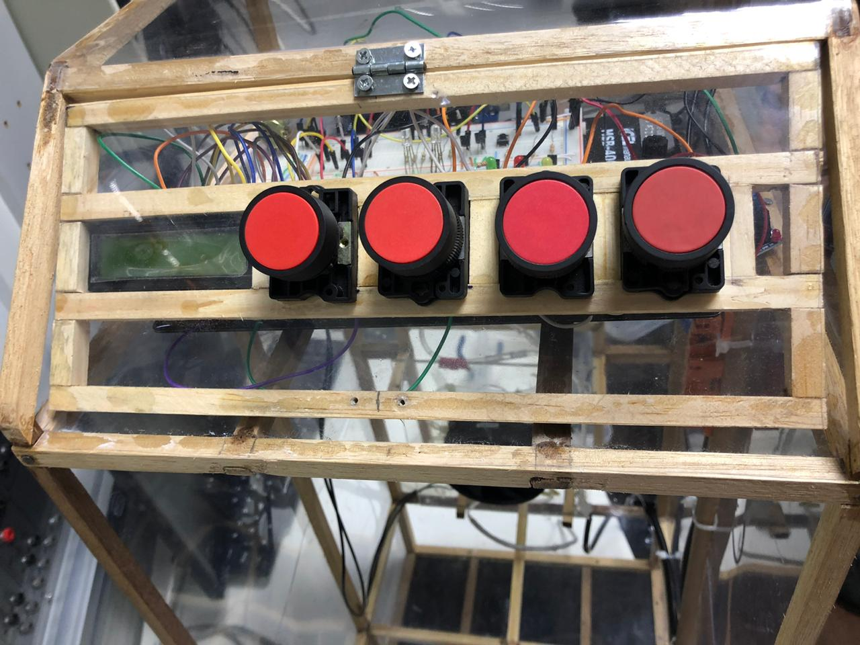

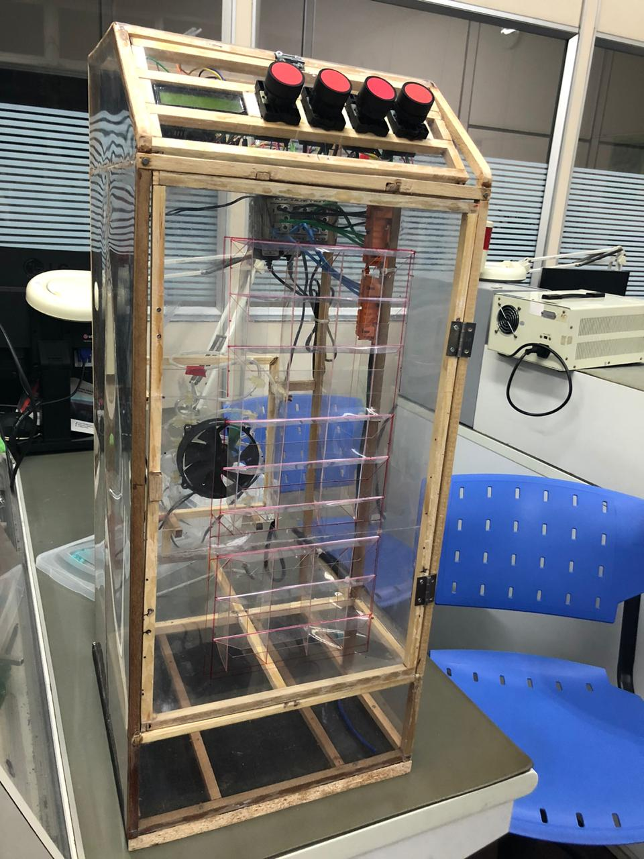

## Distribuição das Tarefas

As tarefas foram distribuídas de forma organizada para cada um dos quatro integrantes. Devido alguns problemas devido á problemas externos e pessoais, todos acabaram por ajudar em todas as partes.

Foi determinado que o responsável pela documentação seria Francisco Gabriel, a criação da maquete Cidon Silva e a elaboração da programação do Arduino por conta de Gustavo Azzola e Gustavo Henrique.

Todos os participantes tiveram participação nas tarefas, mesmo as que não foram designados.

# CONCLUSÃO

As pesquisas realizadas para a realização de tanto a parte teórica quanto a parte física do Climatizador de Ar, mostrou-se como o equipamento pode ter uma grande vantagem em relação ao condicionador de ar. A partir destes pontos, levantou-se o interesse de deixar o Climatizador de Ar mais próximo ao funcionamento de um aparelho de ar condicionado, de forma que existisse a possibilidade da substituição dos equipamentos.

A ideia de aproximar o funcionamento de um Climatizador de Ar ao de um Condicionador de Ar surgiu exatamente a partir da ideia de aumentar a economia, mas além disto, diminuir os danos ao meio ambiente. Desta forma, tornamos o Climatizador de Ar, além de um resfriador, um aquecedor evaporativo.

O aparelho demonstrou uma eficiência muito maior que o ar condicionado em relação ao conforto térmico de um ambiente, já que não deixa o ar tão seco, uma dos principais alvos de reclamação sobre o funcionamento do condicionador de ar. Ainda sim, seu funcionamento ainda não se tornou o ideal para todas as condições. Em locais que exigem um controle de temperatura mais rigoroso, ou em ambientes que ter uma umidade relativa do ar alta possa ser prejudicial, ainda será mais indicado a utilização do Ar-Condicionado.

Em relação a economia, ou seja, o custo de utilização, manutenção e etc, o Climatizador de Ar se mostrou muito superior ao Ar-Condicionado. Seu custo de operação chega a ser oito a nove vezes menor que o de um ar-condicionado, e mesmo com a aplicação do Arduino, seu consumo não teve nenhum aumento consideravel. Logo, se for necessário apenas a questão de refrigeração comum de um ambiente, o aparelho desenvolvido mostraria uma eficácia maior que um condicionador de ar, e mesmo se fosse realizado uma troca entre aparelhos de uma sala (do ar condicionado para o climatizador de ar), o capital investido teria o retorno em cerca de um ano.

O climatizador de ar se provou extremamente eficiente, porém, não tão popular. Em diversas pesquisas lidas durante a elaboração do projeto, foi possível notar que muitas pessoas não conheciam o funcionamento do aparelho, outras, nem mesmo sua existência. Este fato devia ser bastante explorado pelas empresas, visto que, uma grande parcela das pessoas não se sentem confortáveis em ambientes com refrigeração de aparelhos convencionais.

Concluímos que o projeto trouxe os resultados esperados, conseguindo aumentar ou diminuir a temperatura de ambiente através da evaporação, e consequentemente, trazendo um maior conforto térmico. O projeto realizado busca promover a popularização dos climatizadores de ar, visto que, além de maior confortabilidade térmica e economia energética, também não apresenta danos ao meio ambiente.

# REFERÊNCIAS BIBLIOGRÁFICAS

ECOBRISA. **O que é resfriamento evaporativo.** Disponível em: <http://www.ecobrisa.com.br/funcionamento/resfr-evap.html>.

Octávio R. Lopes. **Ar Condicionado versus Climatizador de Ar**. Disponível em: <http://sistemas.ib.unicamp.br/be310/nova/index.php/be310/article/view/50/30>

Gordon J. Van Wylen. **Fundamentos da Termodinâmica Clássica**. Livro, 2006.